Perancangan Sistem Pendaftaran Pelatihan Kesehatan Berbasis Website di PT. Pro Emergency Bogor

¹Yudi Aryanto, ²Apriyanto, ³Dini Setyorini
^{1,2,3}Universitas Bina Sarana Informatika
Jakarta, Indonesia

¹yudiaryanto198@gmail.com, ²apriyanto.apo@bsi.ac.id, ³dini.die@bsi.ac.id

*Penulis Korespondensi
Diajukan : 08/08/2023
Diterima : 09/10/2023
Dipublikasi : 09/10/2023

ABSTRAK
Perkembangan dunia pendidikan semakin pesat seiring dengan berkembangnnya teknologi dan informasi yang sedang terjadi. PT. Pro Emergency membutukan suatu sistem informasi dengan teknologi terkini untuk menunjang dan memberikan kemudahan bagi para peserta pelatihan kegawatdaruratan terutama Perawat. Hal ini juga untuk mengatasi permasalahan-permasalah yang sering terjadi terutama kesalahan dalam pencatatan, kurang akuratnya laporan yang dibuat dan keterlambatan dalam pencarian data-data yang diperlukan sehubungan dengan pendaftaran pelatihan kesehatan. Perancangan sistem informasi ini merupakan solusi yang terbaik untuk memecahkan permasalahan-permasalahan tersebut dengan memanfaatkan kemajuan teknologi informasi dan komunikasi. Dengan mengganti sistem yang manual ke sistem yang terkomputerisasi diharapkan proses bisnis pendaftaran pelatihan Kesehatan dapat berjalan lebih efektif dan efisien. Model waterfall digunakan sebagai metodenya, dan didukung dengan perancangan database yang menggunakan Entity Relationship Diagram dan logical Record Structure. Digunakan juga Unified Modelling Language untuk menggambarkan beberapa diagram yang ada dalam perancangan sistem ini. Bahasa pemrograman menggunakan PHP sebagai program web, dan MySQL sebagai aplikasi database.

Kata Kunci: Entity Relationship Diagram, Model Waterfall, Perancangan Database , Perancangan Sistem, Logical Record Structure, Unified Modelling Language

I. PENDAHULUAN
Perkembangan teknologi informasi yang pesat telah mempengaruhi perkembangan berbagai bidang tidak terkecuali bidang kesehatan. Sektor kesehatan merupakan salah satu sektor pembangunan yang sangat potensial untuk diintegrasikan dengan teknologi informasi”(Prasanti & Indriani, 2018). Tersedianya perangkat lunak, perangkat keras, dan jaringan internet membuka peluang untuk membuat inovasi termasuk di dunia pendidikan keperawatan(Perceka, 2020). Penggunaan metode pembelajaran online meningkat sejak Pembatasan Sosial Berskala Besar (PSBB) ditetapkan oleh pemerintah. PSBB tertuang dalam Peraturan Pemerintah (PP) Nomor 21 tahun 2020 (Sekretariat Kabinet, 2020) yang salah satu poinnya adalah peliburan sekolah dan tempat kerja. Dari database hasil akreditasi terdapat kurang lebih 816 institusi pendidikan keperawatan di Indonesia yang menyelenggarakan pendidikan keperawatan termasuk jenjang pendidikan Diploma Tiga (DIII), Sarjana (S1), Ners (Ns), Magister dan Doktoral Keperawatan (Sugiarto, 2020). Pelatihan kesehatan khususnya pelatihan untuk profesi perawat yaitu pelatihan yang wajib di ikuti oleh setiap lulusan keperawatan adalah pelatihan kegawatdaruratan(Setiyani, 2018), Pelatihan yang sering di ikuti oleh profeki keperawatan salah satunya adalah pelatihan BTCLS, ACLS dan lain – lain. PT Pro Emergency adalah salah satu penyedia jasa yang memberikan pelatihan untuk profesi perawat, yang dalam prakteknya pendaftaran untuk mengikuti pelatihan ini masih dilakukan secara secara manual yaitu menggunakan media telpon dan whassapps.

II. STUDI LITERATUR
2.1. Sistem Dan Sistem Informasi
Sistem adalah jaringan dari pada element-element yang saling berhubungan yang membentuk satu kesatuan untuk melaksanakan suatu tujuan pokok dari sistem tersebut(Nopriandi et al., 2018). Pada umumnya ciri-ciri sistem ini adalah : bertujuan, punya batas, terbuka, tersusun dari sub sistem, ada yang saling berkaitan dan tergantung merupakan kebulatan yang sistematik. Menurut (Yuliani et al., 2018) “Sistem adalah seperangkat unsur- unsur yang terdiri dari manusia, mesin/alat & prosedur serta konsep-konsep yang dihimpun menjadi satu untuk maksud dan tujuan bersama”. Sedangkan Cahyaningtyas & Iriyani mengemukakan bahwa “Sistem adalah seperangkat elemen yang membentuk kumpulan atau bagan pengolahan yang mencari suatu tujuan bersama dengan mengoperasikan data dan barang pada waktu tertentu untuk menghasilkan informasi dan barang” (Ajusta & Luthfanida, 2019).
Informasi adalah kombinasi antara prosedur kerja, informasi, orang, dan teknologi informasi yang diorganisasikan untuk mencapai tujuan dalam sebuah organisasi(Suharni & Kartika Sari, 2019). Suatu informasi dapat dikatakan bernilai bila manfaatnya lebih efektif dibandingkan dengan biaya mendapatkannya.( Hermanto et al., 2019). Sedangkan menurut (Anggraeni & Rita Irviani, 2017)“Informasi adalah sekumpulan data/fakta yang diorganisasi atau diolah dengan cara tertentu sehingga mempunyai arti bagi penerima. Sistem informasi merupakan sistem yang disusun secara sistematik dan teratur dari jaringan-jaringan aliran informasi yang menghubungkan setiap bagian dari suatu sistem, sehingga memungkinkan diadakannya komunikasi antar bagian atau satuan fungsional (Setiawati et al., 2020). “Sistem informasi sebagai suatu komponen yang terdiri dari manusia, teknologi informasi, dan prosedur kerja yang memproses, menyimpan, menganalisis, dan menyebarkan informasi untuk mencapai suatu tujuan” (Suharni & Kartika Sari, 2019).
  - Pengertian Pendaftaran dan Pelatihan Perawat
Menurut (Astuti et al., 2017) mengatakan pendaftaran adalah proses, cara, perbuatan mendaftar yaitu pencatatan nama, alamat dan sebagainya dalam daftar. Sehingga berdasarkan teori para ahli di atas dapat disimpulkan bahwa, Pendaftaran adalah proses pencatatan identitas pendaftar kedalam sebuah media penyimpanan yang digunakan dalam proses pendaftaran. Perawat adalah seseorang yang telah lulus pendidikan perawat baik dalam maupun luar negeri sesuai dengan ketentuan peraturan perundang-undangan yang berlaku(Adhani Windari,2019). Tugas pokok perawat adalah memberikan pelayanan keperawatan berupa asuhan keperawatan/kesehatan kepada individu, keluarga, kelompok, dan masyarakat dalam upaya kesehatan, pencegahan penyakit, penyembuhan penyakit, dan pemulihan serta pembinaan peran serta masyarakat dalam rangka kemandirian di bidang keperawatan/kesehatan(Adhani Windari, 2019). Kegiatan pelatihan memiliki tujuan tertentu yaitu untuk meningkatkan kemampuan kerja sehingga menimbulkan perubahan perilaku aspek-aspek kognitif, sikap, dan keterampilan (Setiawati et al., 2020). Pelatihan merupakan salah satu cara meningkatkan pengetahuan bagi perawat dalam kinerjanya di rumahsakit maupun di klinik. Peran pelatihan sangat berpengaruh terhadap terwujudnya kesiapsiagaan berkerja (Kurniawati & Suwito, 2017). Sistem informasi pendaftaran atau registrasi pelatihan perawat merupakan sebuah sistem pencatatan resmi terhadap perawat yang telah mendaftar di penyedia jasa pelatihan dengan melampirkan data diri agar diakui secara hukum untuk melakukan tindakan profesionalnya (Adhani Windari, 2019).
  - Website
Ada beberapa pendukung agar sebuah website dapat diakses oleh pemakai, diantaranya adalah interconnection network (internet). Internet adalah sistem global dari seluruh jaringan komputer yang saling terhubung. Internet melibatkan berbagai jenis komputer serta topology jaringan yang berbeda ( Tarigan, 2017). Terkait Website. Arief mengemukakan bahwa “Website adalah kumpulan dari halaman web yang sudah dipublikasikan di jaringan internet dan memiliki domain/URL (Uniform Resource Locator) yang dapat diakses semua pengguna internet dengan cara mengetikan alamatnya. ( Nofyat, Ibrahim & Ambarita, 2018). Sibero mengemukakan Web Browser adalah aplikasi perangkat lunak yang digunakan untuk mengambil dan menyajikan sumber informasi web”( Firmansyah & Pitriani, 2017). Sedangkan Web server adalah sebuah bentuk server yang khusus digunakan untuk menyimpan halaman website/homepage. Komputer dapat dikatakan web server jika komputer tersebut memiliki suatu program server yang disebut Personal Web Server ( Sadali & Sarkasi, 2018).
2.4. Basis Data (Database).
“Basis data atau database adalah kumpulan informasi yang disusun dan merupakan suatu kesatuan yang utuh yang disimpan di dalam perangkat keras (komputer) secara sistematis sehingga dapat diolah menggunakan perangkat lunak” (Hutahaean, 2017). Wicaksono mengemukakan bahwa Xampp adalah sebuah software yang berfungsi untuk menjalankan website berbasis PHP dan menggunakan pengolah data MySQL di komputer lokal. XAMPP berperan sebagai server web pada komputer lokal. XAMPP juga dapat disebut sebuah Cpanel server virtual, yang dapat membantu melakukan preview sehingga dapat dimodifikasi website. tanpa harus online atau terakses dengan internet ( (Fridayanthie & Charter, 2017). Sedangkan menurut ( Rohensih & Suwarni,, 2018)“Xampp adalah sperangkat lunak bebas yang mendukung banyak sistem operasi yang merupakan komplikasi dari beberapa program. “MySQL merupakan Database Management System (DBMS). MySQL merupakan database yang mampu menyimpan data berkapasitas sangat besar hingga berukuran GigaByte sekalipun”( (Pamungkas et al, 2019). Sedangkan menurut ( Prasetyo et al., 2018)“MySQL termasuk jenis RDBMS (Relational Database Management System).
2.5. Blackbox Testing
“Black box testing adalah tipe testing yang memperlakukan perangkat lunak yang tidak diketahui kinerja internalnya” ( Janti, 2017). “Dalam black box testing sistem diperlakukan seperti sebuah kotak hitam (black box) yang mana perilaku hanya bisa ditentukan dengan mempelajari inputan dan keluaran yang berhubungan” (Maulana et al., 2019). Roger S Pressman mengemukakan bahwa Black box testing merupakan salah satu teknik pengujian aplikasi perangkat lunak, dimana teknik pengujian ini memungkinkan kita untuk membuat beberapa kumpulan kondisi masukan yang sepenuh nya akan melakukan semua kebutuhan fungsional untuk program (Lesmono, 2019).
2.6. Metode Pengembangan Perangkat Lunak
Pressman menjelaskan bahwa nama lain dari model waterfall adalah model air terjun kadang dinamakan siklus hidup klasik (classic life cyle), dimana hal ini menyiratkan pendekatan yang sistematis dan berurutan (sekuensial) pada pengembangan perangkat lunak. Pengembangan perangkat lunak dimulai dari spesifikasi kebutuhan pengguna dan berlanjut melalui tahapan-tahapan perencanaan, pemodelan, konstruksi, serta penyerahan sistem perangkat lunak ke para pelanggan/pengguna, yang diakhiri dengan dukungan berkelanjutan pada perangkat lunak yang dihasilkan (Setiawan et al., 2017). Menurut ( Rosa A.S & M. Shalahudin, 2018) “Model SDLC air terjun (waterfall) sering juga disebut sekuensial linier (sequential linear) atau alur hidup klasik (classic life cycle)”.
2.7. ERD (Entity Relationship Diagram)
“Entity-Relationship adalah salah satu metode pemodelan basis data yang digunakan untuk menghasilkan skema konseptual untuk jenis/model data semantik sistem. Dimana sistem seringkali memiliki basis data relasional, dan ketentuannya bersifat top-down” (Rahman & Pramastya, 2019). Menurut ( Fridayanthie & Charter, 2018) Simbol-simbol dalam ERD (Entity Relationship Diagram) adalah Entitas, Atribut, Relasi, dan Link.
2.8. LRS ( Logical Record Structure )
“Logical Record Structur adalah representasi dari struktur record-record pada tabel- tabel yang terbentuk dari hasil antar himpunan entitas. Menentukan kardinalitas, jumlah tabel dan foreign key”( Septiani et al., 2019). Menurut ( Rahman et al., 2019)“Logical Record Structure adalah pemodelan basis data yang digunakan untuk mengimplementasikan rancangan ERD ke dalam basis data yang sesungguhnya”. Hasiguan dan Shidiq mengemukakan bahwa Logical Record Structure merupakan sebuah model sistem yang digambarkan dengan sebuah diagram E-R akan mengikuti pola/aturan pemodelan tertentu dalam kaitannya dengan konversi ke LRS, maka perubahan yang terjadi adalah mengikuti aturan-aturan (Puspitasari, 2018). Wulandari mengemukakan bahwa ada beberapa tahapan transformasi ERD ke LRS ( Tabrani, 2017).
2.9. UML (Unified Modeling Language)
Windu Gata dan Grace mengemukakan bahwa “Unified Modeling Language (UML) merupakan metodologi dalam mengembangkan sistem berorientasi objek dan juga merupakan alat untuk mendukung pengembangan sistem” (Hendini, 2017). “Unified Modeling Language (UML) merupakan bahasa pemodelan yang berbentuk grafis yang digunkan memvisualisasi, menspesifikasikan suatu sistem perangkat lunak”(Heriyanto, 2018). Rosa dan Shalahuddin mengemukakan bahwa UML mempunyai beberapa atau sejumlah elemen grafis yang bisa dikombinasikan menjadi diagram. Abstraksi konsep dasar UML terdiri dari structural classification, dynamic behavior, dan model management, Berikut adalah diagram yang ada pada UML (Fridayanthie & Mahdiati, 2017) : Use Case Diagram, Activity Diagram, Component Diagram, dan Deployment Diagram

III. METODE PENELITIAN
Metode penelitian dan teknik pada pengembangan perangkat lunak ini menggunakan metode SDLC (Software Development Life Cycle), dengan model waterfall.. Model air terjun menyediakan pendekatan alur hidup perangkat lunak secara sekuensial atau terurut dimulai dari analisis, desain, pengkodean, pengujian, tahap pendukung (support).” (Rosa & Shalahudin, 2018). Model ini terdiri atas tahapan :
- Analisis Kebutuhan Perangkat Lunak
Tahap ini adalah langkah pertama dan paling penting dari model waterfall. Tujuannya untuk menganalisis kebutuhan dalam perancangan baik itu berupa dokumen maupun sumber lain yang dapat membantu dalam menentukan solusi permasalahan yang ada baik.
- Desain
Tahapan ini terdiri dari bagaimana perangkat lunak akan dibangun. Karena program ini diterapkan dalam sistem berbasis web, maka desain perangkat lunak menggunakan pemodelan basis data dengan menggunakan Entity Relationship Diagram, Logical Record Strucuture dan desain sistemnya menggunakan Unified Modelling Language. Software yang digunakan yaitu Sublime.
- Pembuatan Kode Program (Code Generation)
Pada tahap ini pembangunan aplikasi sesuai dengan analisis kebutuhan untuk membuat form input dan output dengan aplikasi berbasis web. Bahasa pemrograman yang digunakan adalah PHP. Editor yang digunakan adalah Adobe photoshop dan database dengan Msysql.
- Pengujian (Testing)
Teknik pengujian yang digunakan dengan Black box testing. Karena dengan teknik ini dapat diperoleh pengujian kasus yang terjamin, bahwa semua alur independen dalam modul telah dieksekusi setidaknya satu kali
- Pendukung (Support) atau Pemeliharaan
Dalam proses pemeliharaan diupayakan pengembangan sistem yang telah di rancang terkait software dan hardware dapat dibuat maksimal agar aplikasi dapat berjalan dengan baik.
Teknik pengumpulan data yang digunakan dengan Observasi, Wawancara dan Studi Pustaka. Observasi dengan cara pengamatan langsung untuk mendapatkan data yang berkaitan dengan sistem informasi pendaftaran serta mengamati proses pengolahan data peserta pelatihan. Wawancara dengan tanya jawab terhadap kebutuhan sistem pada PT. Pro Emergency. Sedangkan Studi Pustaka dilakukan dengan pencarian dan pembelajaran dari berbagai macam literatur dan dokumen yang menunjang penelitian ini.

IV. HASIL DAN PEMBAHASAN
4.1. Objek Penelitian
PT Pro Emergengcy didirikan pada tanggal 2 April 2007 di Bogor adalah sebuah perusahan yang bergerak di bidang jasa, di antaranya menyediakan pelayan kesehatan berupa klinik Pro Emergency, menyediakan pelayanan penjualan alat kesehatan, dan menyediakan pelayanan pelatihan kegawat daruratan baik bagi tenaga kesehan maupun umum atau orang awam. PT Pro Emergency berada di Jln. Kol Edy Yoso Martadipura, Blok C 5-7, Pakansari, Cibinong, Kab. Bogor, Jawa Barat. Pro Emergency telah menyelenggarakan pelatihan ke hampir seluruh pelosok negeri. Selama lebih dari 14 tahun telah memberikan pelayanan pra-rumah sakit (ambulans gawat darurat) maupun berbagai pelatihan baik untuk tenaga medis maupun non medis. Pada tanggal 20 Februari 2009, Pro Emergency resmi memisahkan diri dengan Yayasan Dharma Bhakti dan berdiri sendiri dengan status Perseroan Terbatas.
4.2. Gambaran Sistem Berjalan
Prosedur sistem informasi pendaftaran pelatihan perawat di PT Pro Emergency dilakukan melalui whatsapp yaitu calon peserta menghubungi bagian marketing pro emergency untuk melakukan registrasi atau pendaftran untuk mengikuti pelatihan perawat atau pelatihan kegawatdaruratan dengan mengisi lembar formulir pendaftaran. Peserta yang sudah mendaftar melalui whatsapp kepada bagian marketing akan di data dan di wajibkan mengumpulkan persyaratan untuk mengikuti pelatihan seperti : mengisi formulir pendaftaran, Ijazah, pas Foto 4 x 6 cm, dan bukti transfer pembayaran. Peserta yang sudah lengkap mengumpulkan persyaratan untuk mengikuti pelatihan bisa mengikuti pelatihan perawat atau kegawat daruratan yang di proses oleh bagian diklat pro emergency. Aktivitas berjalan terlihat pada gambar Activity Diagram berikut ini,
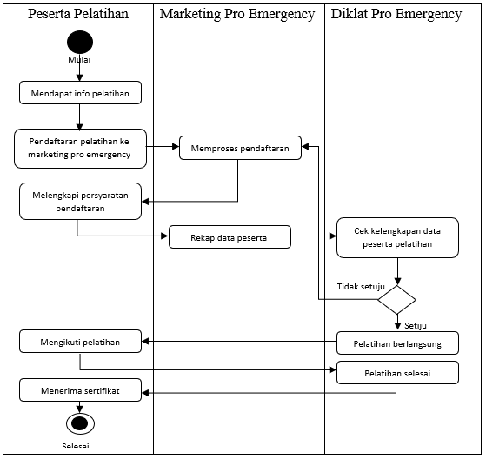

Gambar 1. Activity Diagram

Yang menjadi dokumen input pada sistem ini adalah Formulir Pendaftaran dan Formulir Permintaan Pelatihan yang berasal dari para calon peserta pelatihan. Sedangkan dokumen keluaran adalah Data Peserta Pelatihan dan Sertifikat Pelatihan
4.3. Analisis Kebutuhan
Analisa kebutuhan dalam pembuatan perancangan sistem informasi ini antara lain Kebutuhan Pengguna dan Kebutuhan Sistem. Kebutuhan pengguna terbagi menjadi kebutuhan user dan kebutuhan administrator. User dapat melihat profil dan struktur organisasi PT. Pro Emergency, data nama pendaftar calon peserta baru yang telah diterima oleh sistem, foto kegiatan pelatihan yang ada di PT. Pro Emergency kabupaten Bogor. User dapat melihat informasi pendaftaran dan mengisi data pendaftaran. User atau pengunjung website dapat melihat informasi jadwal terbaru pelatihan kegawatdaruratan terbaru. Admin dapat melihat data peserta pelatihan yang telah mendaftar. Admin dapat menambah dan menghapus gambar foto kegiatan dan brosur pelatihan di PT. Pro Emergency. Admin dapat menambah dan menghapus jadwal pelatihan kegawatdaruratan.
Kebutuhan sistem pada perancangan ini terbagi menjadi kebutuhan user dan kebutuhan admin. Kebutuhan User antara lain User dapat melihat halaman-halaman yang tersaji di website ini. User dapat melakukan pendaftaran dengan mengklik daftar peserta pelatihan baru di website apabila ingin mendaftar, setelah itu akan muncul pilih form pendaftaran sesuai jenis pelatihan yang tersedia di jadwal pelatihan baru, setelah itu user atau pengunjung bisa mengisi data di form pendaftaran dengan lengkap, setelah pengisian data telah selesai klik “DAFTAR”. Setelah user melakukan pendaftaran maka user atau pengunjung bisa melakukan login ke halaman calon peserta pelatihan baru. User atau pengunjung telah melakukan pendaftaran dan telah melakukan transfer via bank, di haruskan melakukan konfirmasi pembayaran di menu konfirmasi pembayaran. User telah melakukan pembayaran biaya formulir dapat upload ijazah terakhir. Jika User atau pengunjung yang telah login ke halaman calon peserta pelatihan baru telah selesai melakukan aktivitas di website ini user atau pengunjung dapat memilih tombol “KELUAR” untuk keluar dari halaman. Pada Kebutuhan Admin, Admin diharuskan login terlebih dahulu untuk dapat mengakses atau masuk ke dalam halaman administrator. Setelah masuk admin dapat melakukan aktivitas mengelola website sesuai kebutuhan seperti mengelola informasi jadwal pelatihan, mengelola foto kegiatan, data calon peserta pelatihan baru, dan data pembayaran.
    - Rancangan Diagram Use Case
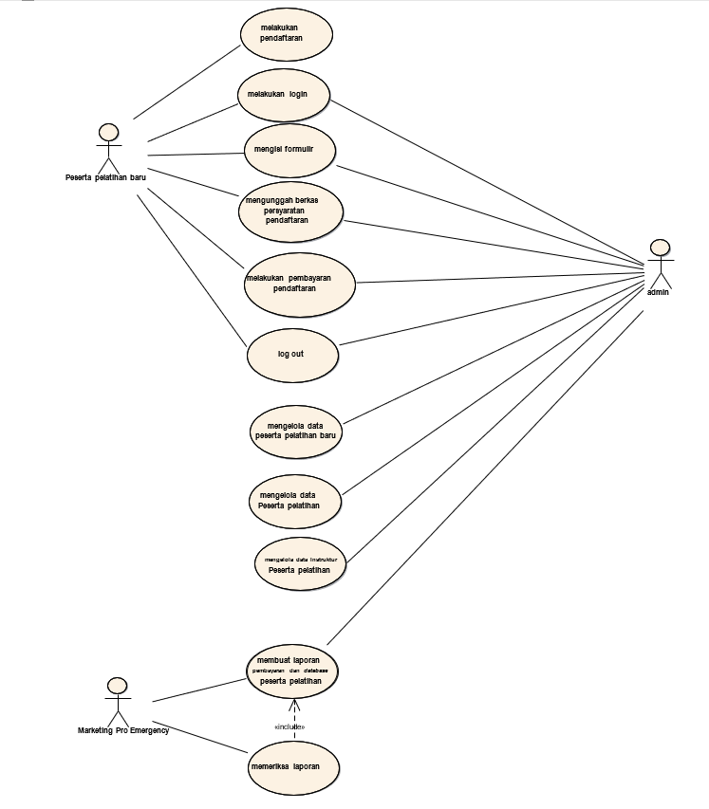

Gambar 2. Rancangan Diagram Use Case

Tabel1. Deskripsi use case melakukan pendaftaran
Use Case Name | Melakukan pendaftaran
Requirements | Calon peserta pelatihan baru mengisi form pendaftaran
Goal | Calon peserta pelatihan pendaftaran pada menu daftar
Pre-Conditions | Calon peserta pelatihan telah mengakses web
Post-Conditions | Calon peserta pelatihan telah membuka menu pendaftaran
Failed End Conditions | Calon peserta pelatihan belum mengisi form pendaftaran pada menu daftar
Primary Actors | Calon peserta pelatihan Baru
Main Flow/Basic Path | - Calon peserta pelatihan baru mengaskes web  - Calon peserta pelatihan baru membuka form pendaftaran  - Sistem menampilkan menu pendaftaran
Alternative Flow/Invariant A | A.1. Sistem menampilkan form pendaftaran yang harus diisi  A.2. Calon peserta pelatihan baru mengunggah berkas syarat pendaftaran  A.3. Calon peserta pelatihan baru dapat mencetak hasil pendaftaran
Invariant B | B.1. Calon peserta pelatihan baru mengisi form pendaftaran  B.2. Sistem memberikan id dan password untuk masuk pada halaman pendaftaran  B.3. Sistem menampilkan rincian pembayaran pendaftaran

Tabel 2. Deskripsi use case mengunggah berkas persyaratan pendaftaran
Use Case Name | Mengunggah berkas persyaratan pendaftaran
Requirements | Peserta pelatihan dapat mengunggah berkas persyaratan pendaftaran
Goal | Peserta pelatihan dapat mengunggah berkas persyaratan pendaftaran melalui website
Pre-Conditions | Calon peserta pelatihan baru melakukan login
Post-Conditions | Form upload berkas tampil
Failed End Conditions | Upload berkas gagal
Primary Actors | Calon peserta pelatihan
Main Flow/Basic Path | - Calon peserta pelatihan baru mengaskes website  - Calon peserta pelatihan baru memilih menu upload berkas syarat pendaftaran  - Sistem menampilkan form upload berkas
Alternative flow/ Invariant A | A.1. Sistem menampilkan form upload berkas
Invariant B | B.1.Peserta pelatihan mengunggah berkas pendaftaran

Tabel 3. Deskripsi use case melakukan pembayaran pendaftaran
Use Case Name | Melakukan pembayaran pendaftaran
Requirements | Calon peserta pelatihan baru dapat melakukan pembayaran pendaftran
Goal | Calon peserta pelatihan baru dapat melakukan pembayaran pendaftaran online melalui website
Pre-Conditions | Calon peserta pelatihan baru melakukan login
Post-Conditions | Form pembayaran pendaftaran tampil
Failed End Conditions | Konfirmasi pembayaran pendaftaran gagal
Primary Actors | Calon peserta pelatihan baru
Main Flow/Basic Path | - Calon peserta pelatihan dapat mengaskes website  - Calon peserta pelatihan memilih menu konfirmasi pembayaran pendaftaran  - Sistem menampilkan form konfirmasi pembayaran pendaftaran
Alternative flow/ Invariant A | A.1. Sistem menampilkan form konfirmasi pembayaran pendaftaran
Invariant B | B.1. Calon peserta pelatihan mengisi konfirmasi pembayaran pendaftaran  B.1. Calon peserta pelatihan mengupload struk bukti pembayaran pendaftaran

Tabel 4. Deskripsi use case mengelola data calon peserta pelatihan baru
Use Case Name | Mengelola data calon peserta baru
Requiretments | Admin dapat melihat calon peserta baru yang telah mendaftar
Goal | Admin mengelola data calon peserta baru
Pre-Conditions | Admin telah melakukan login
Post-Conditions | Admin telah menerima adanya data pendftar
Failed End Conditions | Calon peserta baru belum mengisi form pendaftaran secara lengkap
Primary Actors | Admin
Main Flow/ Basic Path | - Admin melakukan login  - Sistem menampilkan form login  - Sistem menampilkan data pendaftar
Alternative flow/ Invariant A | A.1. Sistem menampilkan form data peserta yang telah mendaftar
Invariant B | B.1. Admin melihat data pendaftar  B.1. Admin dapat menyimpan data pendaftar  B.1. Admin dapat mencetak data pendaftar

Tabel 5. Deskripsi use case mengelola data peserta
Use Case Name | Mengelola data peserta pelatihan
Requirements | Admin dapat melihat data peserta pelatihan
Goal | Admin dapat melihat, mencari dan menghapus data peserta pelatihan
Pre-Conditions | Admin telah melakukan login
Post-Conditions | Data peserta pelatihan terhapus
Failed End Conditions | Gagal melihat, mencari dan menghapus data peserta pelatihan
Primary Actors | Admin
Main Flow/ Basic Path | - Admin melakukan login  - Sistem menampilkan form data peserta pelatihan  - Admin dapat melihat data peserta pelatihan  - Admin dapat menghapus data peserta pelatihan  - Admin dapat mencari data peserta pelatihan
Alternative flow/ Invariant A | A.1. Sistem menampilkan data peserta pelatihan
Invariant B | B.1. Admin dapat melihat data peserta pelatihan  B.1. Admin dapat menghapus data peserta pelatihan  B.1. Sistem menampilkan data peserta pelatihan  B.1. Admin menyimpan data peserta pelatihan

Tabel 6. Deskripsi use case mengelola data instruktur pelatihan
Use Case Name | Mengelola data instruktur pelatihan
Requirements | Admin dapat melihat data instruktur pelatihan
Goal | Admin mengelola dapat melihat, menambah, mengedit, menghapus, dan menyimpan data instruktur pelatihan
Pre-Conditions | Admin telah melakukan login
Post-Conditions | Data instruktur pelatihan tersimpan, terhapus, dan terupdate
Failed End Conditions | Gagal menyimpan, menghapus, mengupdate data instruktur pelatihan
Primary Actors | Admin
Main Flow/ Basic Path | - Admin melakukan login  - Sistem menampilan form login  - Sistem menampilkan edit data instruktur pelatihan  - Sistem menampilkan menambah data instruktur pelatihan  - Sistem menampilkan menghapus data instruktur pelatihan
Alternative flow/ Invariant A | A.1. Sistem menampilkan form data instruktur pelatihan
Invariant B | B.1. Admin dapat melihat data instruktur pelatihan  B.1. Admin dapat menambah data instruktur pelatihan  B.1. Admin dapat mengedit data instruktur pelatihan  B.1. Admin dapat menghapus data instruktur pelatihan  B.1. Admin dapat menyimpan data instruktur pelatihan

Tabel7. Deskripsi use case mengelola laporan pembayaran
Use Case Name | Mengelola database peserta dan laporan
Requirements | Admin dapat melihat laporan pembayaran dan database peserta
Goal | Admin dapat mencetak hasil laporan pembayaran peserta pelatihan melalui website
Pre-Conditions | Admin telah melakukan login
Post-Conditions | Peserta pelatihan telah melakukan pembayaran
Failed End Conditions | Tidak ada peserta pelatihan yang membayar
Primary Actors | Admin
Main Flow/ Basic Path | - Admin melakukan login  - Sistem menampilkan form login  - Admin dapat melihat data pembayaran
Alternative flow/ Invariant A | A.1. Sistem menampilkan form data pembayaran peserta pelatihan yang sudah membayar
Invariant B | B.1. Admin mencetak laporan pembayaran  B.1. Admin menyampaikan laporan pembayaran marketing PT. Pro Emergency

Tabel8. Deskripsi use case memeriksa laporan
Use Case Name | Memeriksa laporan
Requirements | Marketing PT. Pro Emergency dapat melihat laporan
Goal | Marketing PT. Pro Emergency dapat menyimpan laporan
Pre-Conditions | Marketing PT. Pro Emergency telah login
Post-Conditions | Admin telah menyampaikan hasil laporan
Failed End Conditions | Admin belum menyampaikan hasil laporan
Primary Actors | Marketing PT. Pro Emergency
Main Flow/ Basic Path | - Marketing PT. Pro Emergency telah login  - Sistem menampilkan form login  - Marketing PT. Pro Emergency dapat melihat laporan
Alternative flow/ Invariant A | A.1. Sistem menampilkan form laporan
Invariant B | B.1. Marketing PT. Pro Emergency melihat laporan  B.1. Marketing PT. Pro Emergency menyimpan laporan

    - Rancangan Diagram Aktivitas

A. Aktivitas Diagram Pendaftaran B.Aktivitas Diagram Pembayaran Pendaftaran
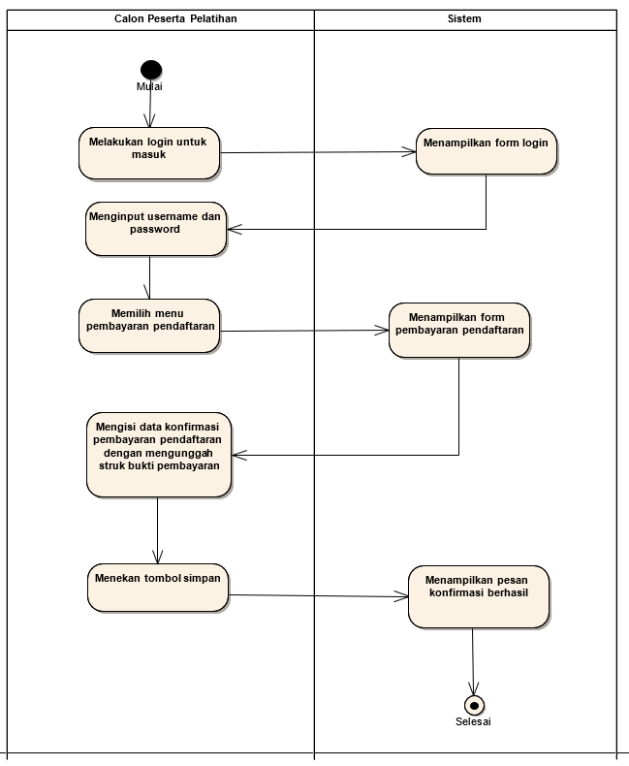
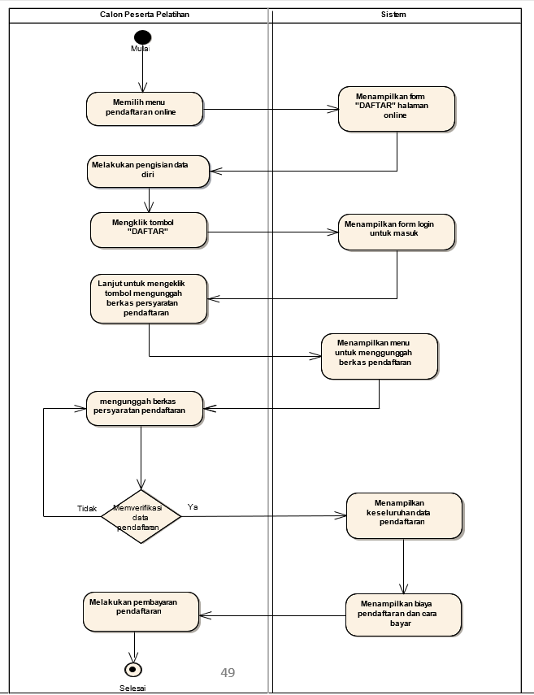

Gambar 3. Melakukan Pendaftaran Gambar 4. Melakukan Pembayaran Pendaftaran

4.6. Rancangan Dokumen Pengembangan Sistem
- Dokumen Masukan
Nama Dokumen : Form Pendaftarann Dan Form Konfirmasi Pembayaran
Fungsi : Untuk melakukan pendaftaran dan pembayaran
Sumber : Website
Tujuan : Untuk admin
Media : Tampilan layar monitor
Jumlah : 1 form
Frekuensi : Setiap ada pendaftaran dan pembayaran

- Dokumen Keluaran
Nama Dokumen : Form laporan data pendaftaran Dan Form Konfirmasi Pembayaran
Fungsi : Untuk mengetahui data perawat yang sudah mendaftar
Sumber : Website
Tujuan : Untuk admin
Media : Tampilan layar monitor
Jumlah : 1 form
Frekuensi : Setiap ada pendaftaran dan transaksi Pembayaran

4.7. Perancangan Prototype
- Interface Halaman Utama Pengunjung
Didalam menu halaman utama terdapat menu-menu yang dapat diaskes seperti menu home, menu tentang kami, menu pelayanan, menu pelatihan, menu blog, menu kontak, danmenu registrasi.
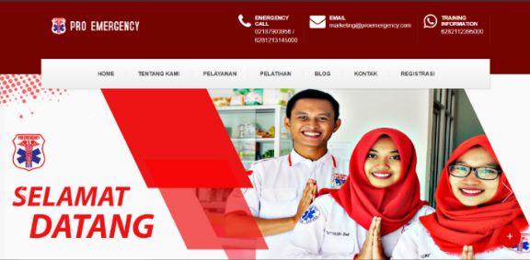

Gambar11. Rancangan Halaman Utama Pengunjung
- Interface Halaman Pendaftaran
Di halaman ini calon peserta pelatihan apabila ingin mendaftar diwajibkan mengisi data diri, dan mengunggah persyaratan pendaftaran serta pembuatan username dan password.
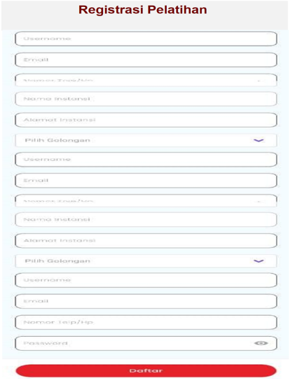

Gambar12.Rancangan Halaman Pendaftaran

- Interface Halaman Peserta Pelatihan Login
Pada halaman ini apabila peserta pelatihan sudah mendaftar pada pelatihan di pro emergency dapat masuk pada halaman akun peserta pelatihan setelah mengisikan Email dan password.
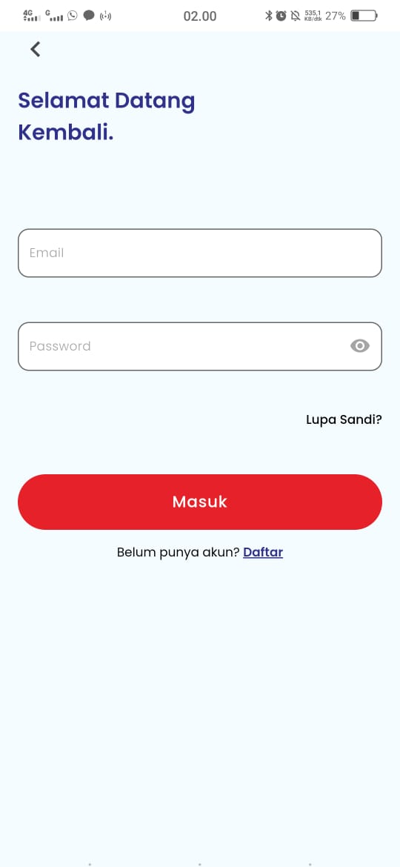

Gambar13. Rancangan Halaman Peserta Pelatihan Login

- Interface Halaman Peserta
Dihalaman ini peserta pelatihan dapat memilih jenis pelatihan yang akan di ikuti.
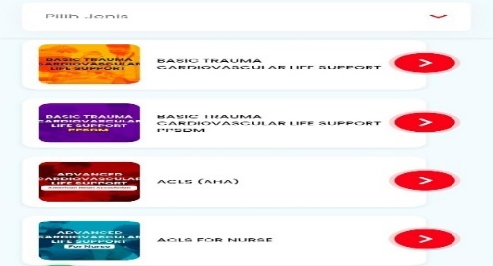

Gambar14. Rancangan Halaman Jadwal Peserta Pelatihan
- Interface Halaman Konfirmasi Pembayaran
Halaman ini ditujukan apabila peserta pelatihan yang sudah membayar, diwajibkan melakukan konfirmasi pembayaran agar dapat diinput oleh admin.
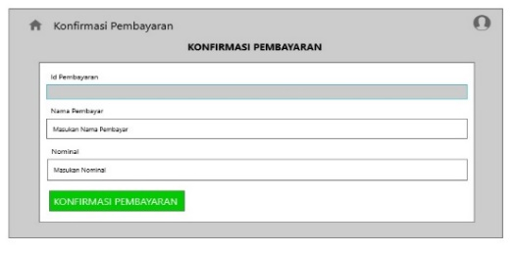

Gambar15.Rancangan Halaman Konfirmasi Pembayaran
- Interface Halaman Data Pembayaran Bulanan
Dalam meni ini peserta pelatihan dapat melihat data pembayaran bulanan.
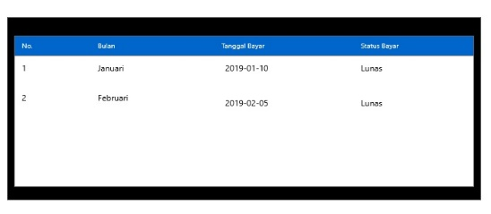

Gambar16. Rancangan Halaman Data Pembayaran Bulanan
- Interface Halaman Login Admin
Dalam menu ini berfungsi sebagai alat untuk memfilter yang tidak berhak mengaskes aplikasi web ini karena pada halaman ini hanya admin yang dapat mengontrol semua isi website.

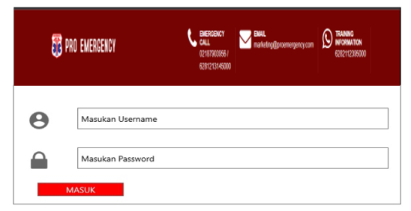

Gambar17.Rancangan Halaman Login Admin
- Interface Halaman Admin
Didalam menu halaman utama terdapat menu-menu yang dapat diaskes seperti menu data pesrta, data instrukur, menu galeri, dan menu jasadeal pelatihan.
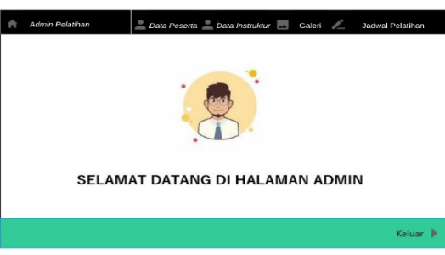

Gambar18. Rancangan Halaman Admin
- Interface Data Peserta Pelatihan
Dalam menu ini admin dapat menambah data peserta pelatihan, mengubah data peserta pelatihan, dan menghapus data peserta pelatihan.
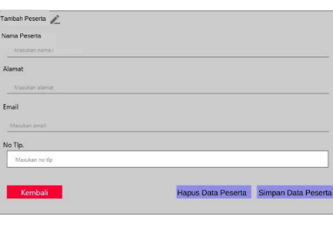
Gambar19. Rancangan Halaman Data peserta pelatihan
- Interface Data Instrutur
Dalam menu ini admin dapat menambah data Instrutur, mengubah data Instrutur, dan mengahapus data Instrutur.
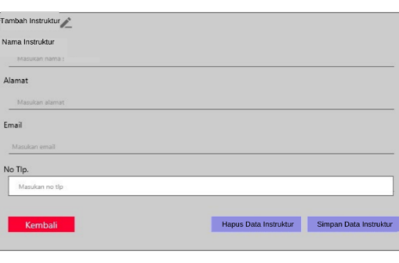
Gambar20. Rancangan Halaman Data Instruktur
4.8. Perancangan Perangkat Lunak
4.8.1. Entity Relationship Diagram (ERD)
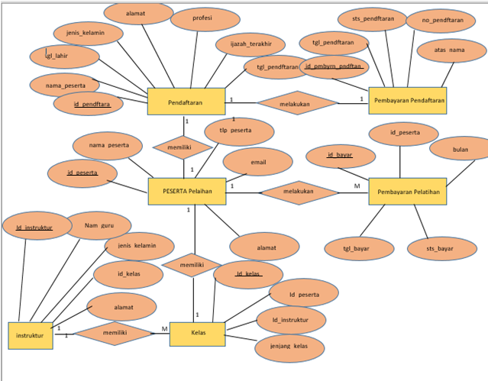

Gambar 15. Entity Relationship Diagram

4.8.2. Logical Record Structure (LRS)
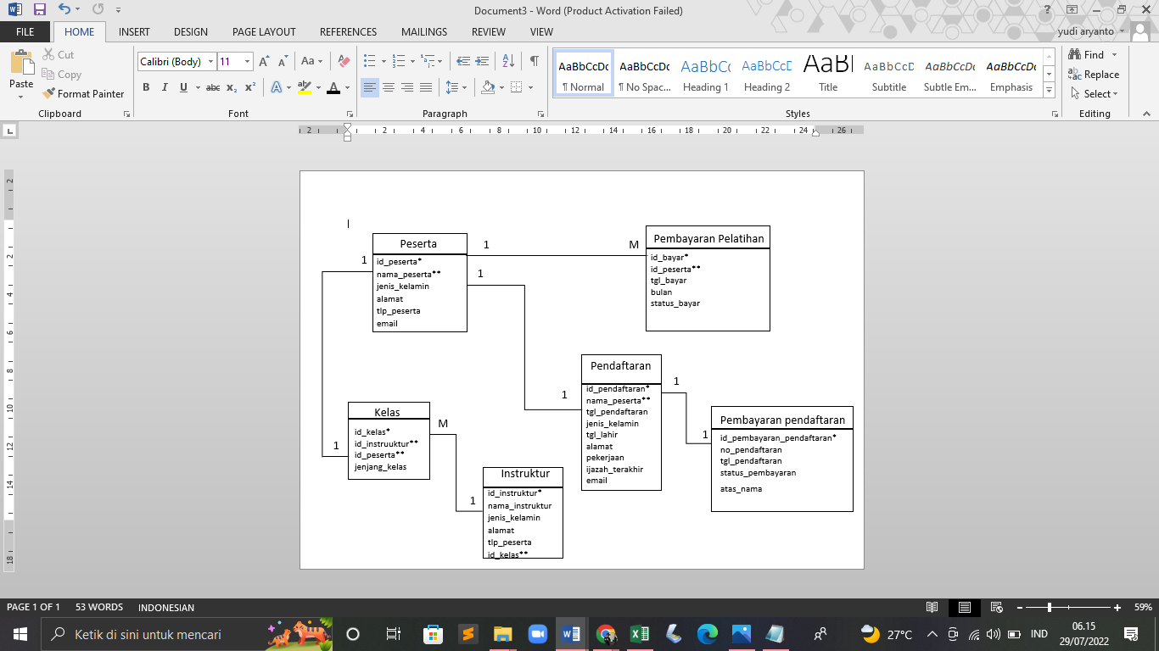

Gambar 16. Logical Record Structure

4.8.3. Spesifikasi File
- Spesifikasi Tabel Peserta
Nama File : Tabel peserta
Fungsi File : Untuk mengolah data peserta
Tipe File : File Master
Organisasi File : Index Sequential
- Spesifikasi Tabel Instruktur
Nama File : Tabel Instruktur
Fungsi File : Untuk mengolah data instruktur
Tipe File : File Master
Organisasi File : Index Sequential
- Spesifikasi Tabel Pendaftaran
Nama File : Tabel Pendaftaran
Fungsi File : Untuk mengolah data pendaftaran
Tipe File : File Transaksi
Organisasi File : Index Sequential
- Spesifikasi Tabel Pembayaran Pendaftaran
Nama File : Tabel Pembayaran Pendaftaran
Tipe File : File Transaksi
Organisasi File : Index Sequential
- Spesifikasi Tabel Pembayaran Bulanan
Nama File : Tabel Pembayaran Bulanan
Tipe File : File Transaksi
Organisasi File : Index Sequential
- Spesifikasi Tabel Kelas
Nama File : Tabel Kelas
Tipe File : File Master
Organisasi File : Index Sequential

4.9. Class Model Dan Sequence Diagram
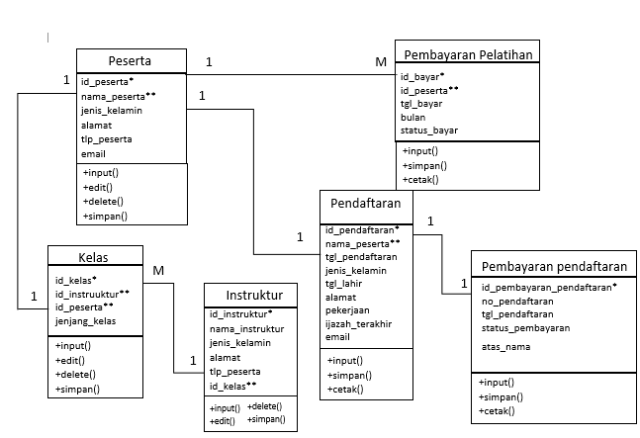

Gambar 17. Class Diagram
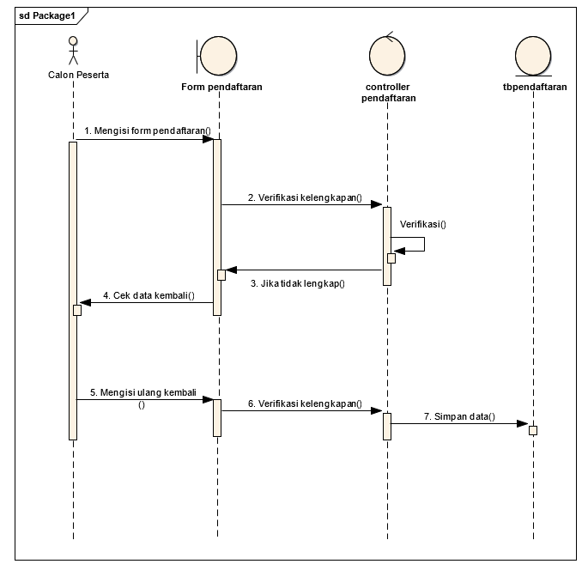

Gambar 18 Sequence Diagram

4.10. Spesifikasi Komputer Dan Jadwal Implementasi
- Spesifikasi Hardware
Server : CPU, Processor Intel Core I3-3217U, RAM DDR2 2 GB, Hard Disk 500 GB, Mouse, Keyboard, Monitor, serta Koneksi internet dengan kecepatan 2 Mbps
Client : CPU, Processor Intel Core I3-3217U, RAM DDR2 2 GB, Hard Disk 256 GB, Mouse, Keyboard, Monitor, Koneksi internet dengan kecepatan 56 kbps
- Spesifikasi Sofware
Server : Microsoft Windows atau Linux (Ubuntu), Aplikasi bundle web server seperti: Xampp, WampServer, php2triad yang terdiri dari beberapa komponen, diantaranya Aplikasi Apache Server v2, Aplikasi PHP Server v5, Aplikasi MySQL Server v5, Aplikasi phpMyAdmin v3, Aplikasi web browser seperti: Mozilla Firefox, Internet Explorer, dan Google Chrome.
Client: Microsoft Windows atau Linux (Ubuntu), Aplikasi web browser seperti: Mozilla Firefox, Internet Explorer, dan Google Chrome.

Tabel 2. Jadwal Implementasi
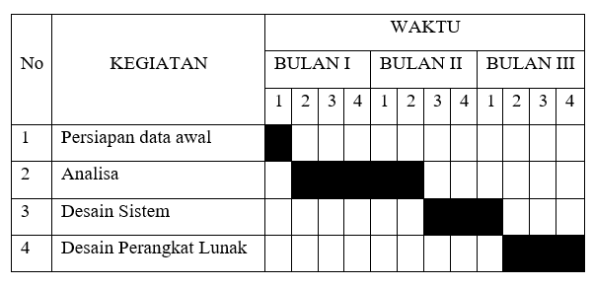

V. KESIMPULAN
Perancangan Sistem pendaftaran berbasis website ini memudahkan calon peserta pelatihan untuk melakukan pendaftaran secara online tanpa harus mendatangi kantor atau mengirimkan surat pengajuan. Dengan adanya Sistem ini, calon peserta baru dapat dengan mudah mengaskes informasi terkait pelatihan kegawatdaruratan di PT. Pro Emergency. Dengan melakukan komputerisasi sistem dalam hal pendaftaran dan juga pelaporannya, pembuatan laporan akan lebih cepat dan akurat serta mudah untuk diakses kapan saja dan dimana saja.Perancangan sistem informasi ini merupakan solusi terbaik untuk memecahkan permasalahan yang ada pada sistem pendafataran pelatihan kesehatan pada PT Pro Emergency. Perancangan sistem yang dibangun ini khusus sistem pendaftaran secara online dalam pelatihan Kesehatan dan dapat dikembangkan lagi untuk keperluan lain dan juga aktivitas yang lain dengan menambah atau merubah fitur-fitur yang ada sehingga sistem dapat memberikan manfaat bagi yang membutuhkannya.

VI. REFERENSI
Adhani Windari. (2019). Pengesahan Tesis.
Astuti, S. I., Arso, S. P., & Wigati, P. A. (2018). No Title No Title No Title. Analisis Standar Pelayanan Minimal Pada Instalasi Rawat Jalan Di RSUD Kota Semarang, 3, 103–111.
Hutahaean. (2018). Perancangan Sistem Web Inventory Barang. Jurnal Ilmiah Komputer Akuntansi, 1–20.
Ii, B. A. B., & Teori, L. (2019). Perintah Dan Prosedur Pemrosesan Informasi (. 7–25.
Nopriandi, H., Kuantan Singingi, I., & Kuantan, T. (2018). PERANCANGAN SISTEM INFORMASI REGISTRASI MAHASISWA. 1(1).
Perceka, A. L. (2020). Hubungan Mutu Pelayanan Keperawatan dengan Kepuasan Pasien di Ruangan IGD RSUD Dr. Slamet Garut. Jurnal Ilmiah Administrasi Publik, 006(02), 270–277. https://doi.org/10.21776/ub.jiap.2020.006.02.14
Prasanti, D., & Indriani, S. S. (2018). PENGEMBANGAN TEKNOLOGI INFORMASI DAN KOMUNIKASI DALAM SISTEM E-HEALTH “alodokter.com.” Jurnal Sosioteknologi, 17(1), 93–103. https://doi.org/10.5614/sostek.itbj.2018.17.1.9
Rerung. (2018). Bab Ii Landasan Teori. Journal of Chemical Information and Modeling, 53(9), 1689–1699.
Setiawati, I., Utami, G. T., & Sabrian, F. (2020). Gambaran Pengetahuan Dan Sikap Perawat Tentang Kesiapsiagaan Pelayanan Kesehatan Dalam Menghadapi Bencana Banjir. Jurnal Ners Indonesia, 10(2), 158. https://doi.org/10.31258/jni.10.2.158-169
Setiyani, L. (2018). ( Diklat ) Di Balai Besar Pelatihan Kesehatan Ciloto. Jurnal Interkom, 13(1), 18–27.
Sugiarto, A. (2020). Dampak Positif Pembelajaran Online Dalam Sistem Pendidikan Keperawatan Pasca Pandemi Covid 19. Jurnal Perawat Indonesia, 4(3), 432. https://doi.org/10.32584/jpi.v4i3.555
Suharni, S., & Kartika Sari, S. R. (2019). Penerapan Sistem Informasi Akuntansi Pada Pondok Pesantren Di Kota Madiun. JURNAL EKOMAKS : Jurnal Ilmu Ekonomi, Manajemen, Dan Akuntansi, 8(2), 53–63. https://doi.org/10.33319/jeko.v8i2.43
Tiga, P. D. (2021). Sistem informasi akademik berbasis web pada smp n 3 limbangan satu atap jawa tengah tugas akhir.

